МИНИСТЕРСТВО ОБРАЗОВАНИЯ РЕСПУБЛИКИ БЕЛАРУСЬ
БЕЛОРУССКИЙ ГОСУДАРСТВЕННЫЙ УНИВЕРСИТЕТ
ФАКУЛЬТЕТ ПРИКЛАДНОЙ МАТЕМАТИКИ И ИНФОРМАТИКИ

ОТЧЁТ
по лабораторной работе №4

Петрова Егора Андреевича
студента 2 курса, 10 группы
специальность «Прикладная информатика»

Руководитель практики:
Старший преподаватель кафедры компьютерных технологий и систем
С. С. Соловей

Минск, 2025
Цель работы
Разработать интерактивное приложение "Алгоритмы растеризации" для визуализации и сравнения различных алгоритмов построения отрезков и окружностей на координатной сетке.
Ход работы
- Разработка графического интерфейса (MainWindow)
  - Создать основные элементы управления:
    - Выпадающий список для выбора алгоритма растеризации
    - Кнопки управления: "Сброс вида", "Центрировать", "Очистить"
    - Поля ввода координат для точного задания точек
    - Чек-бокс "Показывать сетку" для управления видимостью сетки
    - Информационные метки для отображения координат и состояния
  - Реализовать адаптивную компоновку:
    - Разделение на левую панель управления и правую область отрисовки
    - Группировка элементов по функциональности
    - Автоматическое масштабирование при изменении размеров окна
    - Сохранение пропорций элементов интерфейса
- Реализация виджета растеризации (RasterizationWidget)
    - Настройка OpenGL контекста:
    - Инициализация OpenGL функций
    - Настройка прозрачности и blending
    - Реализация системы координат с возможностью масштабирования и перемещения
Реализация интерактивной сетки:
    - Отображение координатной сетки с настраиваемым размером ячейки
    - Подписи осей координат и делений
    - Преобразование между экранными и сетевыми координатами
    - Визуализация осей X и Y

- Реализация алгоритмов растеризации
  - Пошаговый алгоритм:
    - Прямое вычисление координат по уравнению линии
    - Обработка особых случаев (вертикальные линии)
    - Разделение на два случая по угловому коэффициенту

  - Алгоритм ЦДА (Цифровой Дифференциальный Анализатор):
    - Использование приращений для вычисления координат
    - Определение количества шагов как максимум из разностей координат
    - Постепенное накопление координат с округлением

  - Алгоритм Брезенхема (линия):
    - Целочисленные вычисления для эффективности
    - Использование переменной ошибки для принятия решений
    - Обработка всех октантов
  - Алгоритм Брезенхема (окружность):
    - Построение по 8 точкам симметрии
    - Использование целочисленного параметра решения
    - Поэтапное построение от 0 до 45 градусов
  - Алгоритм Кастла-Питвея:
    - Основан на алгоритме Евклида
    - Генерация последовательности шагов
    - Построение оптимальной цепочки перемещений
  - Алгоритм ВУ (сглаживание):
    - Реализация антиалиасинга
    - Использование взвешенной интенсивности пикселей
    - Смешивание цветов для создания плавных переходов

- Добавление функциональности взаимодействия
  - Управление мышью:
    - Режим ввода точек кликами (первый клик - начало, второй - конец)
    - Перемещение вида зажатой правой кнопкой мыши
    - Масштабирование колесиком мыши
    - Отслеживание позиции мыши в координатах сетки
  - Управление клавиатурой:
    - Стрелки для перемещения по сетке
    - Клавиши '+' и '-' для масштабирования
    - Клавиша 'Home' для сброса вида
    - Клавиша 'C' для центрирования

  - Измерение производительности:
    - Замер времени выполнения каждого алгоритма
    - Отображение времени в интерфейсе
    - Сравнительный анализ скорости работы алгоритмов

Результаты
Разработано интерактивное приложение "Алгоритмы растеризации" для визуализации и сравнения шести различных алгоритмов построения графических примитивов. Приложение предоставляет удобный графический интерфейс для выбора алгоритма, интерактивного задания точек, настройки отображения и анализа производительности.
Реализованы алгоритмы растеризации:
- Пошаговый алгоритм - базовый метод с прямым вычислением координат
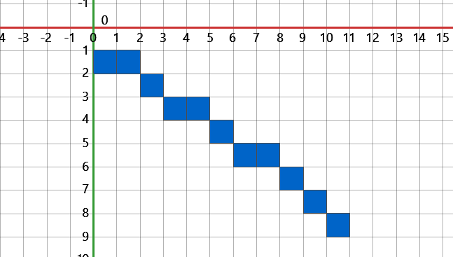
- Алгоритм ЦДА - улучшенная версия с использованием приращений
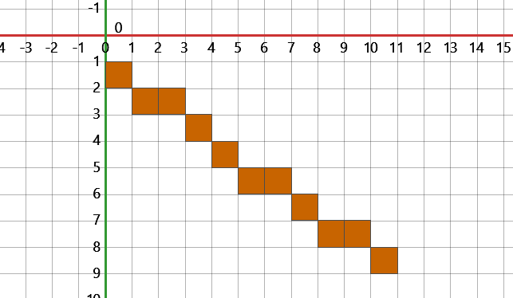
- Алгоритм Брезенхема (линия) - эффективный целочисленный метод
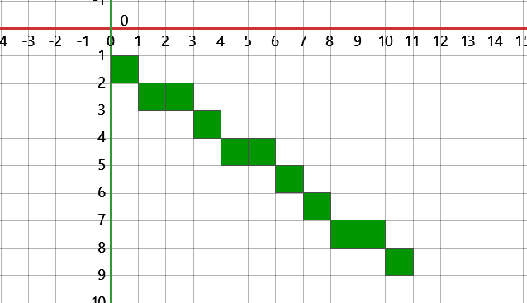
- Алгоритм Брезенхема (окружность) - адаптация для построения окружностей
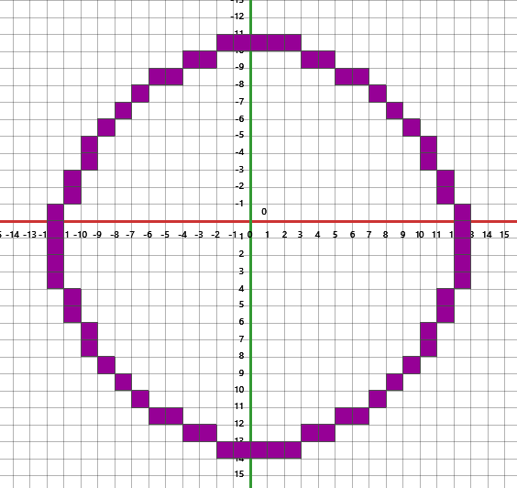
- Алгоритм Кастла-Питвея - целочисленный алгоритм на основе Евклида
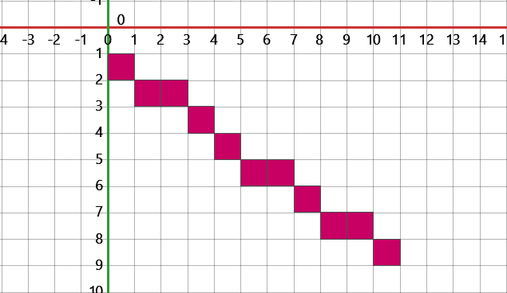
- Алгоритм ВУ - метод сглаживания с антиалиасингом
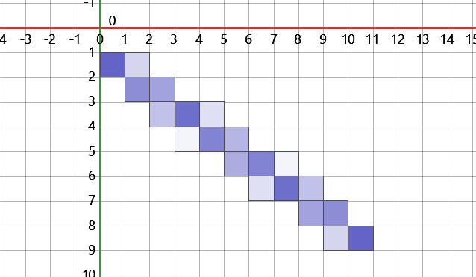
Ключевые особенности реализации
- Эффективная реализация шести различных алгоритмов растеризации
- Интерактивная координатная сетка с поддержкой масштабирования и перемещения
- Два режима ввода: интерактивный (кликами) и точный (через поля координат)
- Визуализация всех построенных примитивов с сохранением истории
- Измерение и отображение времени выполнения алгоритмов
- Оптимизированные вычисления с использованием целочисленной арифметики
- Корректная обработка граничных случаев и особых положений линий
- Поддержка построения как отрезков, так и окружностей
- Реализация системы подписей координатных осей
- Интуитивно понятный интерфейс с логической группировкой элементов
- Детальная информационная панель с описаниями алгоритмов
- Эффективная работа с большим количеством графических примитивов
- Поддержка аппаратного ускорения через OpenGL

